گزارش پروژه دوره تحلیل داده پیشرفته با R
بخش دوم :
یک بانک اخیرادر بین تعدادی از مشتریان خود یک کمپین تبلیغاتی جهت اعطای وام اجرا کرده است. نتایج این کمپین در فایلdataset2 آمده است. متغیر پیشبینی شونده(PesronalLoan) است که نشان میدهد آیا مشتری در نتیجه کمپین، درخواست وام کرده است (1) یا خیر(0). از مشتریان داده های جمعیت شناختی سن (Age) سابقه کارحرفه ای(Experience) سطح درآمد (Income) تعداد اعضای خانواده (Family) و سطح تحصیلات در سه طبقه (Education) وداده هایی مربوط به رابطه بانکی مشتری - متوسط هزینه کرد ماهیانه ازکارت بانکی(CCAvg) میزان وثیقه بانکی (Mortgage) داشتن انواع حساب سپرده (SecuritiesAccount, CDAccount)دسترسی به بانکداری آنالین (Online) و داشتن کارت اعتباری (CreditCard) جمع شده است.
هدف آن است مدلی بسازید که پیشبینی کند یک مشتری با پروفایل مشخص، پس از آنکه در معرض تبلیغات قرار گیرد درخواست وام میکند یا خیر. چنین مدلی به بانک کمک خواهد کرد تا هزینه تبلیغات خود را بهینه ترمصرف کند و به شکل نقطه ای مشتریان را هدف تبلیغات قرار دهد.
برای حل این پروژه گام های زیر را طی کنید و در هر قسمت نتایج خواسته شده را گزارش کنید:

- داده هارا درR فراخوانی و آن را داخل دیتا فریم data2 ذخیره کنید. کتابخانه های مورد نیاز را فراخوانی کنید.

library(caret)
library(e1071)
data2 <- read.csv("D:\\R4ds-FarzadMinoui/project_Materials/dataset2.csv")

- با استفاده از توابعstr() ، summary() ،dim() وhead() داده هارا بررسی کلی کنید.
str(data2)
summary(data2)
dim(data2)
head(data2)
View(data2)
table(data2$PersonalLoan)
#change categorical variables into factors
data2$PersonalLoan = as.factor(data2$PersonalLoan)
data2$CreditCard = as.factor(data2$CreditCard)
data2$Online = as.factor(data2$Online)
data2$CDAccount = as.factor(data2$CDAccount)
data2$SecuritiesAccount = as.factor(data2$SecuritiesAccount)
data2$Education = as.factor(data2$Education)
data2$Family = as.factor(data2$Family)
موارد زیر را گزارش کنید:
- نتیجه بررسی کلی شما چیست؟

این داده‌ها شامل اطلاعاتی از ۵۰۰۰ نفر است که به عنوان یک دیتافریم با ۱۲ متغیر تعریف شده‌اند. متغیرهای موجود در این مجموعه داده شامل سن، تجربه کاری، درآمد، وضعیت خانوادگی، میانگین هزینه‌های کارت اعتباری، سطح تحصیلات، وام مسکن، حساب‌های سرمایه‌گذاری، حساب‌های سپرده‌گذاری، استفاده از خدمات آنلاین، دارا بودن کارت اعتباری و احتمال دریافت وام شخصی هستند.

بر اساس آمار توصیفی داده‌ها، میانگین سن افراد ۴۵.۳۴ سال، میانگین درآمد ۷۳.۷۷ واحد، و میانگین تجربه کاری ۲۰.۱ سال است. همچنین، از لحاظ وضعیت خانوادگی، میانگین افراد در خانواده ۲.۳۹۷ پس از گردآوری داده‌ها مشخص شده است.

- در این بخش کلاس کدام داده ها را عوض کردید، چرا؟

متغیرهای Family,Education,SecuritiesAccount,CDAccount,Online,CreditCard,PersonalLoan به دلیل اینکه دارای دیتا رسته ای ( شامل صفر یا یک و یا تنها شامل چند کلاس مانند Family ) هستند به نوع داده Factor تغییر داده شده اند.

- متغیرها را به لحاظ آماری بررسی کنید.

#1. Histogram of continous variables
continous_variables <- c("Age","Experience","Income","CCAvg","Mortgage")
par(mfrow = c(2,3))
for (var in continous_variables){
hist(data2[,var],main = paste0("Histogram of ",var),xlab = var)
}
par(mfrow = c(1,1))

#2. Correlation table of continous variable
cor_table = round(cor(data2[,continous_variables]),3)
cor_table

#3. Frequency distribution table of categorical variables
factorial_variables = c("Family","Education","SecuritiesAccount","CDAccount","Online","CreditCard","PersonalLoan")
for (var in factorial_variables){
print(paste0("Frequency Table of Variable ",var))
print(table(data2[,var]))
}
#remove Experience < 0 from dataset
data2 <- data2[-which(data2$Experience < 0 ),]
موارد زیر را گزارش کنید:
- توزیع داده های پیوسته را در قالب هیستوگرام رسم کنید.

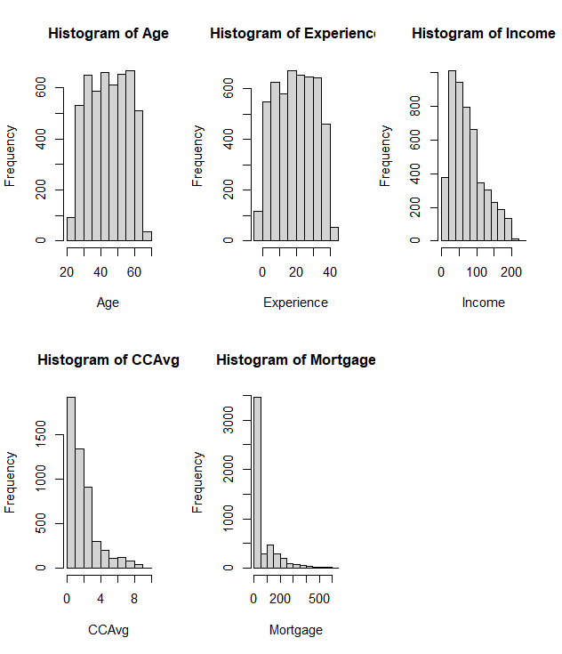

- جدول همبستگی بین متغیرهای پیوسته را گزارش کنید.

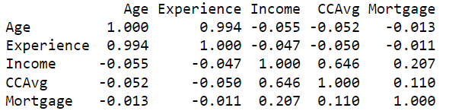
همانطور که در جدول همبستگی دیده می شود بین متغیرهای Age و Experience یک همبستگی بالایی وجود دارد . بنابراین می توان نگران مساله multicollinearity بود . یکی از راهکارهای برخورد با این مساله حذف یکی از متغیرها در مدل پیش بینی است که جلوتر آن را مدنظر قرار میدهیم.

- برای متغیرهای رسته ای، جدول فرکانس وقوع را گزارش کنید.
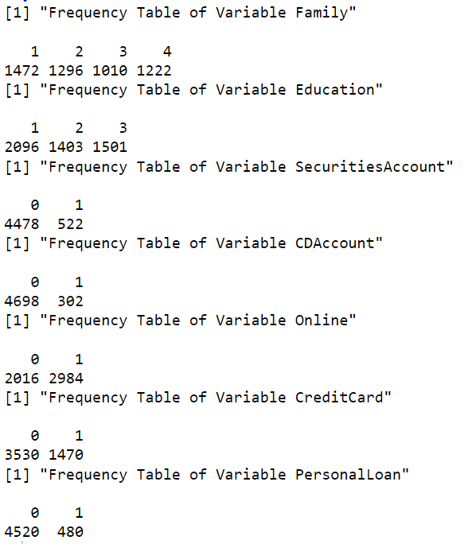
همانطور که دیده می شود در همه دسته ها داده به مقدار کافی وجود دارد و توزیع خوبی دارند . البته این مساله در مورد متغیر پاسخ ( هدف ) صدق نمی کند و اکثر داده ها در دسته 0 قرار دارند. این مساله ممکن است در ایجاد مدل پیش بینی مساله ساز گردد که راهکارهایی نظیر oversampling یا undersampling و یا دیگر روش ها را می توان به کار برد.

- آیا مشکلی درداده ها وجود دارد؟ با آن چطور برخورد میکنید؟

بعد از گرفتن یک summary از دیتا ست متغیر Experience دارای min مقدار -3 است که این یا به دلیل اشتباه در وارد کردن دیتا است یا بی معنی است که منفی باشد . میتوان آن را با مقدار صفر جایگزین کرد یا سطرهای از دیتاست که مقدار منفی در Experience دارند حذف نمود .

- داده ها را با استفاده از کدی مشابه زیر به دو قسمت train و test تقسیم کنید:

#split data set into train and test
set.seed(1234)
train_cases <- sample(1:nrow(data2),nrow(data2)*0.8)
train = data2[train_cases,]
test = data2[-train_cases,]

موارد زیر را گزارش کنید:
- با استفاده از تابع summary() روی هر دو دیتاست، گزارشی از متغیرها ارائه کنید.
دیتاست Train
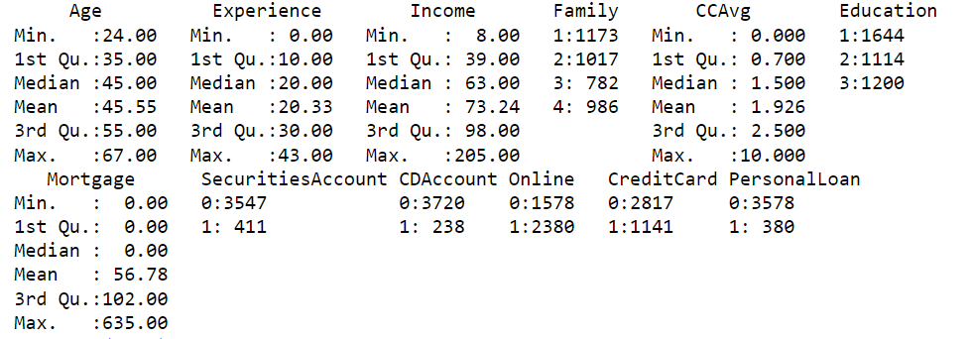
دیتاست test
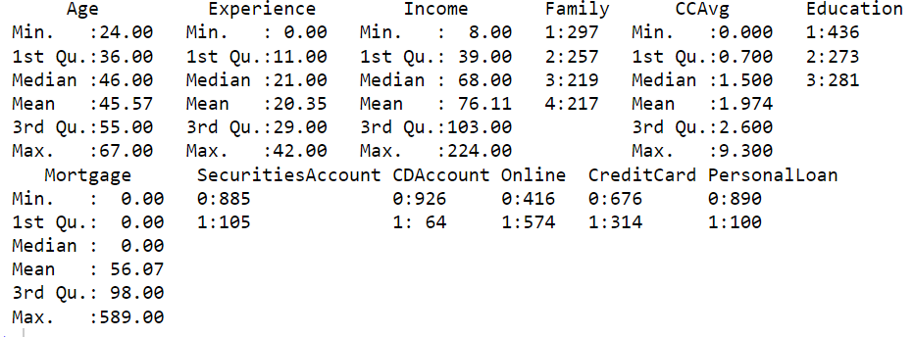
- نتیجه بررسیهای این قسمت شماچیست؟
تحلیل داده‌های آموزش و تستی نشان‌دهنده چندین نکته جالب است که می‌تواند در مدل‌سازی و پیش‌بینی‌های بعدی مفید باشد.
- ساختار و اندازه کلی:
  - مجموعه داده‌های آموزش شامل ۴۰۰۰ مشاهده (۸۰ درصد از مجموعه داده اصلی) و مجموعه داده‌های تستی شامل ۱۰۰۰ مشاهده (۲۰ درصد) است. این تقسیم‌بندی برای ساخت و اعتبارسنجی مدل‌های پیش‌بینی مناسب است.
- توزیع سنی:
  - هر دو مجموعه داده محدوده سنی مشابهی (از ۲۴ تا ۶۷ سال) را نشان می‌دهند، با میانگین سنی در حدود ۴۵ سال. این نشان می‌دهد که مجموعه داده‌ها دموگرافی گسترده‌ای از سنین مختلف را شامل می‌شود.
- تجربه کاری:
  - تجربه کاری بین ۰ تا ۴۳ سال متغیر است و میانگین آن در هر دو مجموعه داده در حدود ۲۰ سال است. این تنوع در سطح تجربه نشان می‌دهد که افراد با طول مدت کار و زمینه‌های شغلی مختلف نمایندگی شده‌اند که می‌تواند در پیش‌بینی درآمد یا احتمال تأیید وام مهم باشد.
- درآمد:
  - درآمد از ۸ تا ۲۲۴ متغیر است. میانگین درآمد در مجموعه داده آموزش حدود ۷۳.۲۴ و در مجموعه داده تستی کمی بالاتر (۷۶.۱۱) است. این تنوع در درآمد می‌تواند بر رفتارها و نیازهای مالی تأثیر بگذارد.
- وضعیت خانوادگی:
  - اندازه خانواده از طریق اعداد موجود نشان داده شده است و بیشتر خانواده‌ها بین ۱ تا ۴ نفر هستند.
- رفتارهای اعتباری و وام:
  - متغیرهایی مانند SecuritiesAccount، CDAccount، Online، CreditCard و PersonalLoan به‌صورت متغیرهای دوتایی کدگذاری شده‌اند. در مجموعه داده آموزش، تعداد قابل توجهی از افراد بدون کارت اعتباری (۲۸۱۷ از ۴۰۰۰) وجود دارد و تعداد کمتری از آن‌ها وام شخصی دارند (۳۸۰). این موضوع نشان‌دهنده رویکرد محافظه‌کارانه نسبت به استفاده از اعتبار در بین جمعیت نمونه شده است، اگرچه برخی از اعضا سطوح مختلفی از تعامل با خدمات مالی را نشان می‌دهند.
به طور کلی، داده‌ها به نظر می‌رسند که برای مدل‌سازی و تحلیل به خوبی ساختار یافته‌اند و تنوع کافی در ویژگی‌های کلیدی دارند. توزیع متغیرها در هر دو مجموعه داده به‌طور نسبی متوازن به نظر می‌رسد که نشان‌دهنده این است که مدلی که بر اساس مجموعه داده آموزش ساخته می‌شود، در صورتی که به‌درستی مدیریت شود، می‌تواند به خوبی به مجموعه داده تستی تعمیم یابد.

- با استفاده از تمام متغیرهای موجود، یک مدل رگرسیون لجستیک بسازید و آن راm1بنامید:

m1 <- glm(PersonalLoan~.,data = train,family = "binomial")

موارد زیر را گزارش کنید:
- با استفاده از تابع summary() خلاصه ای از مدلm1 ارائه کنید
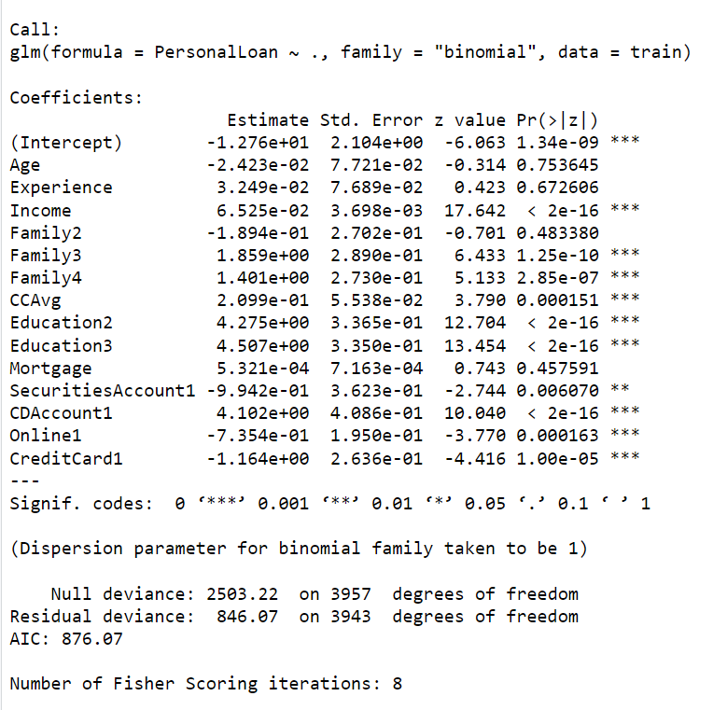
همانطور که دیده می شود برخی از متنغیرها دارای p_value بزرگی هستند که significant نیستند.

- نتایج آزمونWaldوChi-squareرا گزارش کنید.

مقدار آزمون chi-squre خیلی کوچک و نزدیک صفر است که نشان دهنده بهتر عمل کردن مدل نسبت به مدلی بدون متغیر پیش بینی کننده است . همچنین بر اساس آزمون wald هم مقدار z value متغیرهای و بزرگ بودن مقدار p_value میتوان متغیرهای Age, Experience,Mortgage ,family2 توان از مدل حذف کرد و ارتباط معنی داری با متغیر هدف ندارند.

- آیا اندازه نمونه با توجه به قانون سرانگشتی که در درس اعلام شد، مناسب است؟

# 10 * (#number of predictors) / pr( y = 1)
10 * 11 / 0.09 ~ = 1152
بنابراین می توان نتیجه گرفت که تعداد داده های train کافی است و حداقل باید 1152 باشد.

- نتیجه بررسی های این قسمت شماچیست؟

با توجه به آزمون wald و p_value بزرگ آن ها می توان متغیرهای Age,Experience,Mortgage,Family2 را حذف کرد . همانطور که در ابتدا دیده بودیم بین متغیرهای Age و Experience یک وابستگی بالایی وجود داشت.

- بر اساس نتایج آزمون Wald ، متغیرهایی که از لحاظ آماری معنی دار نیستند حذف کرده و مدل جدید را m2 بنامید.
#Q6 Logistic Regression m2
#train without family == 2
train_new <- train %>%
filter(Family != 2)
m2 <- glm(PersonalLoan~Income+Family+CCAvg+Education+SecuritiesAccount+CDAccount+Online+CreditCard,
data = train_new,family = "binomial")
#1. summary of model
summary(m2)
#2. wald test and chi-square
modelChi1 <- m2$null.deviance - m2$deviance
Chidf1 <- m2$df.null - m2$df.residual
Chisq_prob1 <- 1 - pchisq(modelChi1, Chidf1)
Chisq_prob1
#AIC: 634.09

موارد زیر را گزارش کنید:
- با استفاده از تابع summary() خلاصه ای از مدل m4 ارائه کنید.

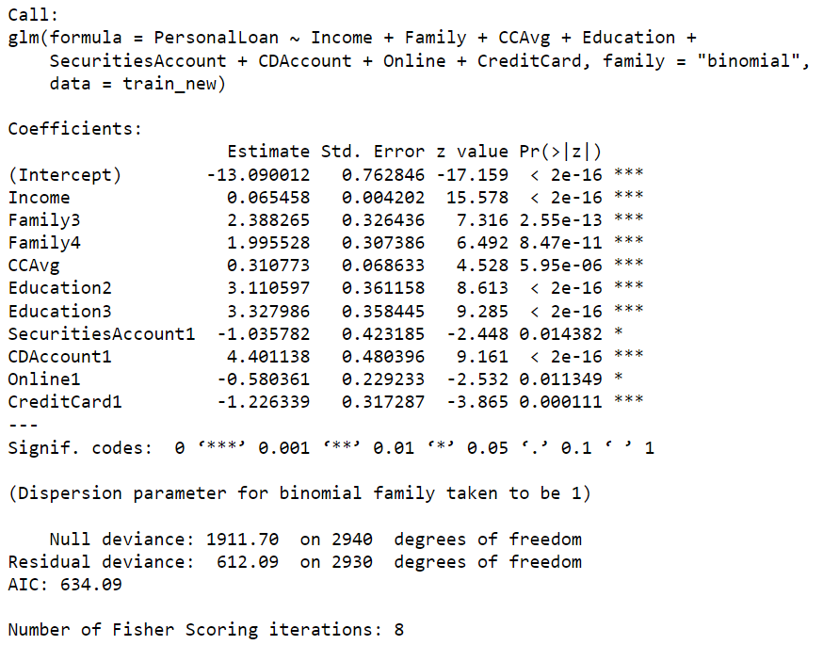

- نتایج آزمونWald و Chi-square و شاخصAIC را گزارش کنید.

بر اساس آزمون wald مقدار P-value کوچک آن ها نشان از تاثیر معنادار داشتن در مدل پیش بینی کننده است. همچنین مقدار chi-square بسیار کم و صفر است که نشان دهنده این است که مدل به طور معناداری بهتر از مدل سادۀ بدون هیچ پیش‌بینی‌کننده‌ای است. مقدار شاخص AIC نیز 634.09 می باشد که نسبت به مدل m1 کم شده است. و مدل m2 بهتر عمل میکند.

- از مدل رگرسیون لجستیک برای پیشبینی روی دیتاست test استفاده کنید. اول با استفاده از تابعpredict()، احتمال وقوع را برای هر مشاهده محاسبه کنید. سپس برای هر حالتی که مقدار احتمال بزرگتراز0.5بود، آن را به کلاس1 تخصیص، در غیراین صورت آن را به کلاس 0 تخصیص دهید:
حال ارزیابی کنید چقدر مدلm4در پیشبینی موفق بوده است.

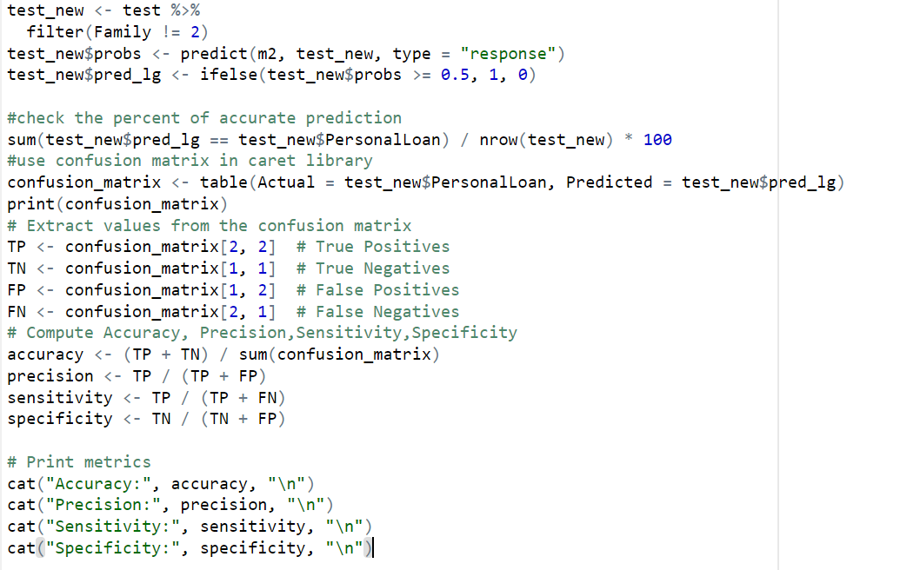

موارد زیر را گزارش کنید:
  - در چند درصد مواقع مدل m4 رویدادههای test درست پیشبینی کرده است؟

در 95.90 درصد موارد درست پیش بینی کرده است.

  - نتایج ماتریس درهم آمیختگی(Confusion Matrix) را گزارش کنید.

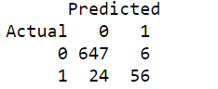
خلاصه مقادیر
- True Negatives (TN): 647
- True Positives (TP): 56
- False Negatives (FN): 24
- False Positives (FP): 6

  - شاخصهای Accuracy ، Precision ، Sensitivity و Specificity را گزارش کنید.
- Accuracy: 0.9590723
- Precision: 0.9032258
- Sensitivity: 0.7
- Specificity: 0.9908116

  - نتیجه بررسی های این قسمت شماچیست؟
- دقت و ویژگی بالا: نشان‌دهنده این است که مدل به خوبی می‌تواند اکثر موارد منفی را شناسایی کند و در پیش‌بینی طبقه مثبت نیز درصد خوبی از دقت را دارد.
- کمتر بودن تعداد False Positives می‌تواند به معنای این باشد که مدل در داشتن هشدارهای کاذب در مورد وام‌های تأیید شده ضعیف عمل نمی‌کند.
- اما حساسیت پایین (70%) یک نقطه ضعف است، زیرا به این معنی است که 30% از افرادی که واقعاً وام دریافت کرده‌اند شناسایی نمی‌شوند. این موضوع می‌تواند به مثابه از دست دادن فرصت‌های تجاری باشد، زیرا برخی افراد واجد شرایط برای وام از جلوی چشمان مدل پنهان می‌مانند.

8-این بار از مدل Naive Bayes برای پیشبینی روی دیتاست test استفاده کنید و مدل را m3 بنامید. ارزیابی کنید چقدر مدل m3 در پیشبینی موفق بوده است.

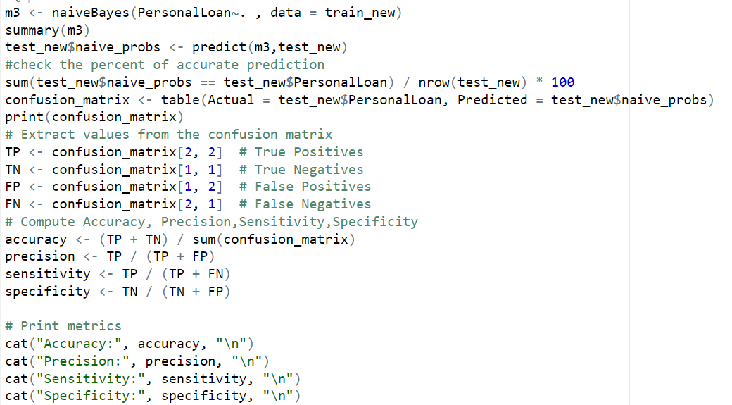

موارد زیر را گزارش کنید:
در چند درصد مواقع مدلm3رویدادههایtestدرست پیشبینی کرده است؟
در 93 درصد موارد مدل m3 درست پیش بینی کرده است.

نتایج ماتریس درهم آمیختگی (Confusion Matrix) را گزارش کنید.

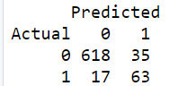
True Positives (TP): 63
True Negatives (TN): 618
False Positives (FP): 35
False Negatives (FN): 17

شاخصهایAccuracy،Precision،SensitivityوSpecificityرا گزارش کنید.
معیارهای عملکرد
- دقت (Accuracy):
  - مقدار: 0.9291
  - توضیح: درصد پیش‌بینی‌های درست به کل تعداد نمونه‌ها. این نشان می‌دهد که مدل توانسته 92.91% از پیش‌بینی‌هایش را به درستی انجام دهد.
- دقت مثبت (Precision):
  - مقدار: 0.6429
  - توضیح: نسبت تعداد پیش‌بینی‌های درست مثبت به کل تعداد پیش‌بینی‌های مثبت. این مقدار نشان می‌دهد که از آنجا که مدل پیش‌بینی کرده که 1 (وام) است، تنها 64.29% از این پیش‌بینی‌ها صحیح بوده‌اند. به همین دلیل، این نشان‌دهنده وجود هشدارهای کاذب (False Positives) نسبتاً زیاد است.
- حساسیت (Sensitivity)
  - مقدار: 0.7875
  - توضیح: این معیار نشان‌دهنده توانایی مدل در شناسایی موارد مثبت واقعی است. به این معنی که 78.75% از افرادی که واقعاً وام دریافت کرده‌اند، به درستی شناسایی شده‌اند. اما 21.25% از موارد مثبت (False Negatives) شناسایی نشده‌اند که می‌تواند یک مشکل باشد.
- ویژگی (Specificity):
  - مقدار: 0.9464 (یا 94.64%)
  - توضیح: نشان‌دهنده توانایی مدل در شناسایی موارد منفی واقعی است. این نشان می‌دهد که مدل توانسته است 94.64% از افرادی که واقعاً وام دریافت نکرده‌اند را به درستی شناسایی کند و تنها 5.36% از افراد منفی به اشتباه اعلام شده‌اند.
نقاط قوت:
دقت بالا (92.91%) و ویژگی بالا (94.64%) نشان‌دهنده عملکرد خوب مدل در شناسایی موارد منفی و درست بودن پیش‌بینی‌هاست.
نقاط ضعف:
دقت مثبت نسبتا پایین (64.29%) نشان‌دهنده وجود تعداد قابل توجهی از False Positives است. به عبارت دیگر، زمانی که مدل پیش‌بینی می‌کند که فردی وام دریافت کرده، احتمال اینکه این پیش‌بینی نادرست باشد نسبتاً بالاست.
حساسیت متوسط (78.75%) به این معناست که مدل در شناسایی همه افراد واجد شرایط برای وام با چالش‌هایی روبرو است و تعدادی از افراد واقعی که وام دریافت کرده‌اند به اشتباه شناسایی نشده‌اند.

مدلm4وm3را با یکدیگر مقایسه کنید.کدام را ترجیح میدهید؟ چرا؟

اگر حساسیت (شناسایی دقیق افرادی که وام دریافت کرده‌اند) در اولویت باشد، مدل m3 (Naive Bayes) ممکن است ترجیح داده شود.
با این حال، اگر دقت مثبت و ویژگی (کاهش False Positives) برای شما مهم‌تر باشد، مدل m2 (رگرسیون لجستیک) مناسب‌تر است.
نتیجه بررسیهای این قسمت شما چیست؟

با توجه به این که در بیشتر زمینه‌ها، کم بودن False Positives و دقت مثبت بالاتر از اهمیت بالایی برخوردار است، مدل m2 (رگرسیون لجستیک) را به عنوان مدل بهتر ترجیح می‌دهم. این تصمیم به دلیل دقت مثبت بالا و ویژگی بالای آن نسبت به مدل m3 گرفته می‌شود.

